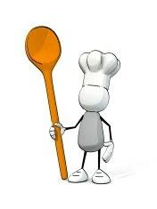
SOUTĚŽ O TUPADELSKOU MŇAMKU

Při letošním posvícenském jarmarku bychom rádi uspořádali soutěž o „Tupadelskou mňamku“ pro občany naší obce, kteří rádi pečou (ženy, muže, děti) a jsou ochotni se pochlubit svým výtvorem. Pro tento rok jsme zvolili bábovku.

Pravidla pro všechny účastníky soutěže:

1) Přihlásit se telefonicky (327 371 155, 724 179 720), emailem
(outupadly@volny.cz) nebo osobně na Obecním úřadě Tupadly
do 16.9.2019.

2) Upéct bábovku* a spolu s receptem ji přinést v sobotu
21.9.2019 do sálu Pohostinství Frmol v době od 13 – 14 hodin.

3) Po dobu ochutnávky při jarmarku budou Vaše kuchařské
výtvory očíslovány a každý z návštěvníků bude mít možnost je
ochutnat a ohodnotit tak, že podle chuti vhodí číslo jedné
bábovky, která mu nejvíce chutnala do připravené schránky.

4) Vyhrává bábovka, která bude mít nejvíce hlasů.

5) Po té se provede závěrečné vyhodnocení soutěže a první tři
soutěžící budou odměněni a budou i zveřejněna jména všech
soutěžících.

6) Rádi bychom Vaše recepty zveřejnili v Tupadelském občasníku,
pokud budete souhlasit.
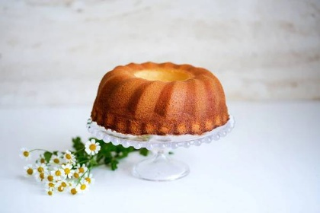

*bábovka průměrné velikosti, aby mohla být rozdělena na podobný počet vzorků k ochutnání

